SPASMES DU SANGLOT
AJDC. 1992;146:125-131
J.Pediatrics 1995, 126, 395
Pediatr Neurol 2006;35:18-20.
Eur J Pediatr (2012) 171:1063–1067

« Breath holding spell »

Description :
- L’enfant réalise une crise avec des pleurs vigoureux après une contrariété, colère, peur ou douleur. Il enchaîne de façon stéréotypée par une phase expiratoire prolongée, souvent silencieuse, la bouche reste ouverte sans aucun son. L'enfant devient de plus en plus bleu, jusqu’à soit une reprise laborieuse d’une inspiration soit une perte de connaissance +/- opistotonos. La perte de connaissance arrête la crise et l’enfant reprend sa respiration et se réveille RAPIDEMENT en moins d’une minute.
- Rarement, il peut y avoir une crise épileptique secondaire (myoclonique ou généralisée +/- incontinence) chez des enfants possiblement avec une prédisposition aux crises convulsives,
- Des cas avec asystolie secondaire sont décrits mais très rares

Epidémiologie
- Survient chez 0,1-5% d’enfants normaux.
- AF positive dans 30% des cas.
- Affecte typiquement des enfant entre 6 mois et 5 ans (âge moyen du début des crises vers 18) mais le cas le plus jeune décrit avait 3 jours de vie et le plus vieux 11 ans et demi!
- Moyenne de 1–6 crises/mois
- Facteur de stress avant la crise dans 87% de cas (dont 50% frustration et 10% douleur).
- Facteurs de risque :
  - Enfants hyperactifs, turbulents, opposants et coléreux.
  - Anxiété maternelle et familiale (=> rechercher des difficultés dans la grossesse, à l’accouchement ou une dépression du post partum etc.).
  - Déficit en fer qui pourrait avoir un impact sur :
    - L’irritabilité des enfants
    - La dysfonction du système nerveux autonome.
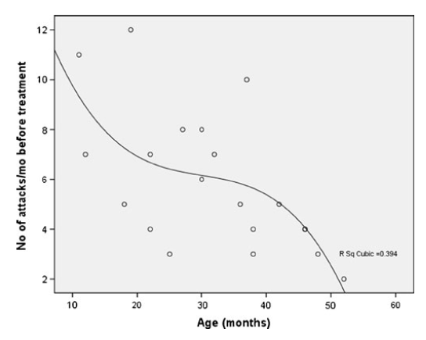
2 Mécanismes possibles :
- Enfant bleu (60% des cas) => retient volontairement sa respiration jusqu’à la perte de connaissance
- Enfant blanc (20%) => réflexe vaso-vagal.
- Peu clair ou inclassable (20)

Anamnèse :
- Histoire de la grossesse et de l’accouchement => anxiété maternelle ?
- FACTEUR DECLENCHANT (chute, douleur, frustration, peur)
- PAS D’ETAT POST CRITIQUE
- Pas de FR néonatal, pas d’antécédents de convulsions, pas de maladie cardio-pulmonaire, pas de T°

Le caractère toujours provoqué, la brièveté de la perte de connaissance (quelques minutes au maximum) et le retour rapide à la conscience sont les éléments fondamentaux du diagnostic.

Labo
- FSC ET BILAN FERRIQUE
- ECG pour les formes « blanche » avec mesure du QTc pour exclure un QT long
- Pas d’EEG en dehors d’une crise convulsive prolongée ou d’une anamnèse peu claire ne permettant pas d’exclure une crise épileptique primaire.

Traitement
- Conseils aux parents
- RASSURER LES PARENTS
- Ignorer l’enfant, ne pas lui montrer qu’il nous inquiète (mais le surveiller du coin de l’œil)
- Au moment ou le spasme débute, le prendre dans les bras
- Souffler sur le visage
- NE PAS LE SECOUER
- Prévenir ceux qui le gardent qu’il fait ce genre de crise
- Consulter un médecin si :
  - Crise qui dure > 1 minute
  - Secousses des jambes et/ou des bras (exclure une crise convulsive qui peut parfois d’ailleurs être secondaire à l’anoxie cérébrale transitoire)
  - Crise sans facteur déclenchant
- Complément en fer pour les enfants avec déficit et même parfois pour ceux sans déficit (Journal of Pediatrics, vol. 130, no. 4, pp. 547–550, 1997)
- Psychothérapie familiale pour apprendre à gérer ces situations stressantes
- Piracétam Nootropil® (=dérivé du GABA : 50 mg/kg en 3 doses pendant 4 mois pour les formes sévères sans anémie mal tolérée par l’entourage => amélioration déjà après 1 mois par rapport au placébo. Pas d’effets secondaires notés. Eur J Pediatr (2012) 171:1063–1067

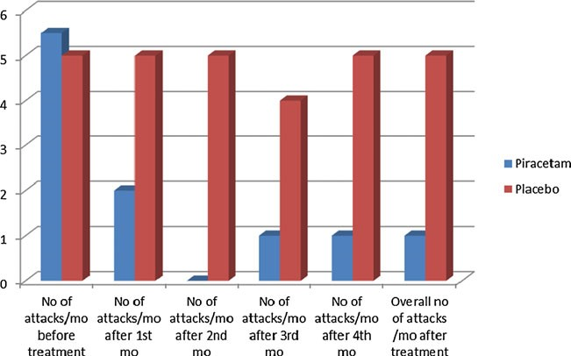
Eur J Pediatr (2012) 171:1063–1067

Pronostic:
- Pas de lésions cérébrales.
- Disparition des crises dans :
  - 50% des cas avant 4 ans
  - 90% avant 6 ans
- Bien que crises disparaissent aux alentours de 5 ans, les séquelles sont éducatives car ont provoqué chez parents une attitude de surprotection et une habitude de ne rien refuser à l’enfant pour éviter de déclencher des crises.

